
FEDERATION CYNOLOGIQUE INTERNATIONALE (AISBL)
SECRETARIAT GENERAL: 13, Place Albert 1er B – 6530 Thuin (Belgique)
______________________________________________________________________________

05. 2003 / DE FCI Standard č. 58
Překlad: Klub švýcarských salašnických psů

VELKÝ ŠVÝCARSKÝ SALAŠNICKÝ PES
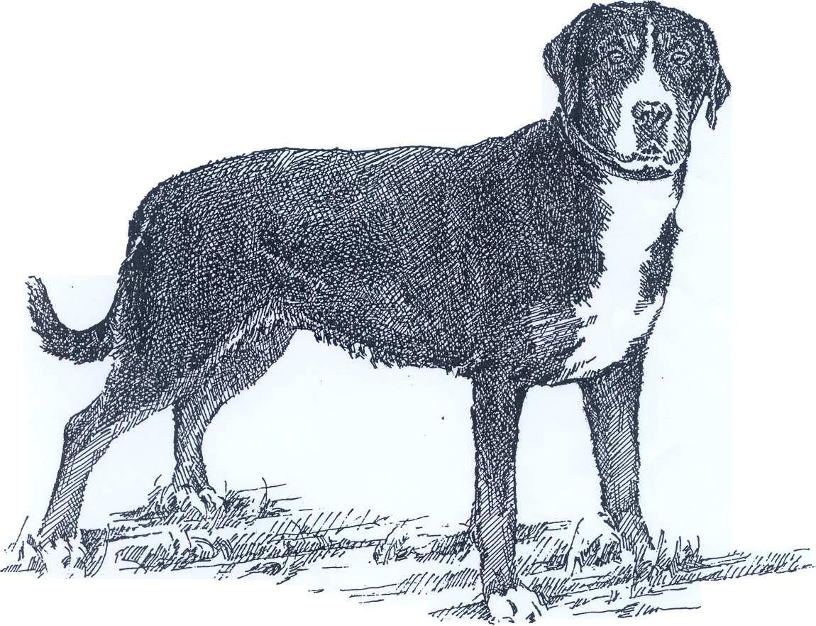

Ilustrace nemusí představovat ideální podobu plemene.
2

Země původu: Švýcarsko.

Datum publikace platného originálního standardu: 25. 03. 2003.

Použití: Původně hlídací a tažný pes; dnes také společenský pes, obranář a rodinný pes.

Klasifikace FCI: Skupina 2 Pinčové a knírači, molosové, švýcarští salašničtí psi.
Sekce 3 Švýcarští salašničtí psi. Bez zkoušky z výkonu.

KRÁTKÝ HISTORICKÝ PŘEHLED: U příležitosti jubilejní výstavy k 25. výročí založení Švýcarské kynologické společnosti– SKG v roce 1908 byli prof. Albertu Heimovi, velkému příznivci švýcarských salašnických psů, představeni dva krátkosrstí bernští salašničtí psi. Profesor Heim v nich poznal původní velké salašnické a řeznické psy, kteří již byli považováni za vymizelé a jejichž předkové byli dříve značně rozšířeni po celé střední Evropě jako řezničtí psi a chovali se jako hlídací, tažní a honáčtí psi. Švýcarská kynologická společnost uznala plemeno jako samostatné v roce 1909, kdy byli zapsáni do švýcarské plemenné knihy psů (svazek 12). V roce 1912 byl za účelem rozvoje a udržení čistokrevnosti plemene založen samostatný klub pro velké švýcarské salašnické psy – „Klub für Grosse Schweizer Sennenhunde“. FCI publikovala první standard až 5. února 1939. Dnes se velcí švýcarští salašničtí psi chovají i v dalších evropských zemích, kde jsou vysoce ceněni pro svoji klidnou a spolehlivou povahu a především jako rodinní psi.

CELKOVÝ VZHLED: Tříbarevný, statný pes silných kostí a dobrého osvalení. Přes svoji velikost a hmotnost prokazuje vytrvalost a dobrou pohyblivost. Pohlavní výraz psů a fen je výrazně odlišen.

FCI-St. Nr. 058 / 05. 05. 2003

3

Důležité proporce:

- Délka trupu (měřená od vrcholu ramene k sedacímu hrbolu) ke kohoutkové výšce = 10:9.
- Hloubka hrudníku ke kohoutkové výšce = 1 : 2.
- Délka mozkovny k délce tlamy = 1 : 1.
- Šířka lebky k šířce tlamy = 2 : 1.

Chování/povaha: Jistý, pozorný, ostražitý a nebojácný v běžných situacích. Dobromyslný a oddaný k důvěrně známým osobám, sebejistý vůči cizím; střední temperament.

HLAVA: V souladu s trupem je silná, ale není těžká. Hlava psů je mohutnější než hlava fen.

HORNÍ ČÁST HLAVY:
Lebka: Plochá a široká. Střední rýha začínající na náběhu čela se směrem vzhůru pozvolna ztrácí.
Stop: Málo výrazný.

OBLIČEJOVÁ ČÁST:
Nosní houba: Černá.

Tlama: Silná, delší než hluboká; při pohledu shora ani ze strany není špičatá. Hřbet nosu rovný, bez střední rýhy.

Pysky: Málo vyvinuté, přiléhající; černě pigmentované. Pysky nejsou převislé.

Čelist / chrup: Čelisti silné. Silný, úplný a pravidelný nůžkový skus. Absence 2 zubů (prvních třenových zubů P1 nebo druhých třenových zubů P2) se toleruje. Na chybějící M3 (moláry 3) se nebere zřetel.

Oči: Středně velké, mandlového tvaru, ani hluboko posazené, ani vystupující, barvy lískového oříšku až kaštanově hnědé; výraz je bystrý, přátelský. Oční víčka dobře přiléhající. Okraje víček tmavě pigmentované.

Uši: Středně velké, trojúhelníkové, poměrně vysoko nasazené. V klidu přiléhají ploše k hlavě, při vzbuzené pozornosti psa směřují dopředu. Vevnitř i zevně dobře osrstěné.

FCI-St. Nr. 058 / 05. 05. 2003

4

KRK: Silný, svalnatý, spíše zavalitý. Žádný lalok.

TĚLO: Poněkud delší než kohoutková výška.

Hřbet: Středně dlouhý, silný a rovný.
Bedra: Široká a silně osvalená.

Záď: Dlouhá a široká, klesající v měkkém zaoblení; není příliš vysoká ani sražená.

Hruď: Silná, široká, dosahující až k loktům. Hrudní koš kulatě oválného průřezu, není ani plochý, ani sudovitý. Předhrudí je dobře vyvinuté.

Dolní linie z profilu a břicho: Břicho a slabiny trochu vtažené.

OCAS: Ve svém nasazení harmonicky navazuje na záď, je poměrně těžký, dosahující až k hleznu. V klidu visící; při vzbuzené pozornosti psa a za pohybu nesen výš a lehce zahnutý nahoru, ale nikdy není stočený ani není nesen sklopený nad hřbetem.

KONČETINY

HRUDNÍ KONČETINY :

Obecně: Při pohledu zpředu rovné a rovnoběžné, spíše široko postavené.

Plece: Lopatky dlouhé, silné, šikmo postavené, přiléhající a dobře osvalené, tvořící s pažní kostí nepříliš tupý úhel.

Předloktí: Silných kostí, rovné.

Přední nadprstí: Pevné; při pohledu zepředu přímo navazuje na předloktí; při pohledu ze stran je postaveno téměř svisle.

Tlapy: Silné, rovně směřující, s těsně navzájem přiléhajícími a dobře klenutými prsty a silnými drápy.

PÁNEVNÍ KONČETINY:

Obecně: Při pohledu zezadu jsou rovné a postaveny nepříliš úzce.

FCI-St. Nr. 058 / 05. 05. 2003

5
Zadní nadprstí a tlapy nejsou vtočené dovnitř ani vytočené ven; paspárky musí být odstraněné s výjimkou zemí, ve kterých je odstraňování paspárků zákonem zakázáno).

Stehna: Poměrně dlouhá; kýty široké, silné a dobře osvalené.

Kolenní klouby: Výrazně tupě zaúhlené.
Bérce: Poměrně dlouhé.
Hlezno: Silné a dobře zaúhlené.
Tlapy: Silné, rovně směřující, s těsně navzájem přiléhajícími a dobře klenutými prsty a silnými drápy.

CHŮZE: Ve všech typech chůze prostorný, stejnoměrný a plynulý pohyb; prostorný, volný pohyb vpřed a dobrý posuv vycházející z pánevních končetin. V běhu při pohledu zepředu a zezadu se končetiny pohybují rovně po linii.

OSRSTĚNÍ

Srst: Patrová srst s hustou, středně dlouhou krycí srstí a hustou, pokud možno tmavě šedou až černě zbarvenou, podsadou. Krátká krycí srst je při zachování podsady přípustná.

Zbarvení: Typické trojbarevné zbarvení: Základní barva je černá se symetrickými červenohnědým pálením a bílými znaky. Červenohnědá se nachází mezi černou a bílými znaky na lících, nad očima, na vnitřní straně uší, po stranách hrudníku, na všech čtyřech končetinách a na spodní straně ocasu. Bílé znaky se nacházejí na hlavě (lysinka a tlama), na hrdle a hrudi (nepřerušeně), na tlapách a na špičce ocasu. Mezi lysinkou a červenohnědými znaky nad očima by měl zůstat proužek černé. Bílá skvrna na šíji nebo bílý obojek se tolerují.

VELIKOST:
Kohoutková výška u psů: |  |  | 65 – 72 cm,
Kohoutková výška u fen: |  |  | 60 – 68 cm.

FCI-St. Nr. 058 / 05. 05. 2003

6

VADY: Jakákoliv odchylka od výše uvedených bodů je považována za vadu. Její ohodnocení by mělo být v přesném poměru ke stupni odchylky. Zohledňuje se její vliv na zdraví a dobrý zdravotní stav psa.

- Nejisté chování.
- Absence jiných zubů než nejvýše dvou premolárů (PM1 a/nebo PM2). Na M3 se nebere zřetel. Klešťový skus.
- Světlé oči; nedostatečně uzavřená víčka.
- Osrstění:
  - Prosvítající žlutavě hnědá nebo světlešedá podsada.
  - Nečisté barvy.
- Vady kresby srsti:
  - Chybějící kresba na hlavě, příliš široká lysina.
  - Bílá kresba na tlamě výrazně přesahující koutky pysků.
  - Bílé „holínky“ (bílá dosahující výš než k zápěstí či hleznu).
  - Nápadně asymetrická kresba.

DISKVALIFIKUJÍCÍ VADY:

- Agresivní nebo nadměrně bojácní psi.
- Psi vykazující patrné fyzické abnormality a nebo projevující vady chování musí být diskvalifikováni
- Těžké vady povahy.
- Předkus, podkus, zkřížený skus.
- Ektropium, entropium.
- Jedno nebo obě modré oči („skleněné oko“).
- Krátká srst bez podsady.
- Dlouhá srst.
- Absence trojbarevného zbarvení.
- Základní barva jiná než černá.

FCI-St. Nr. 058 / 05. 05. 2003

7

POZN.

- Psi musí mít dvě zjevně normálně vyvinutá varlata, plně sestouplá v šourku
- Do chovu se smějí zařazovat výhradně funkčně a klinicky zdraví psi se znaky typickými pro příslušné plemeno.

FCI-St. Nr. 058 / 05. 05. 2003

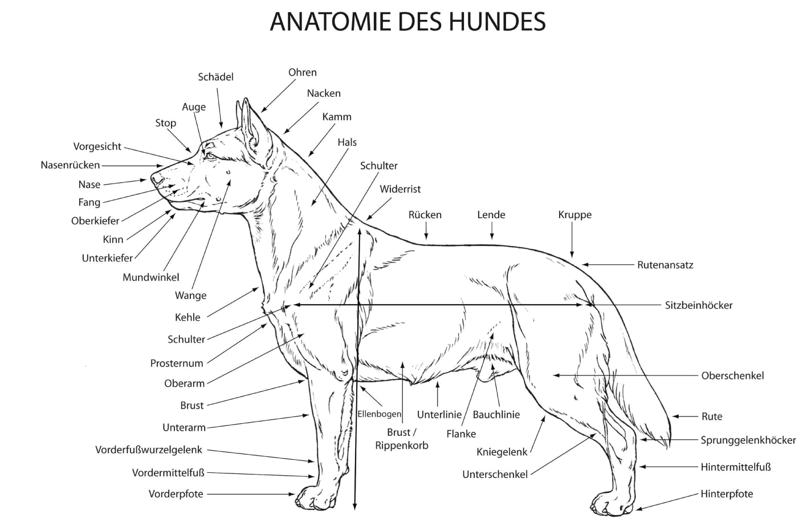
ANATOMIE PSA

Ohren uši
Nacken šíje
Kamm vrchol šíje
Hals krk
Schulter plece
Widerrist kohoutek
Rücken hřbet
Lende bedra
Kruppe záď
Rutenansatr nasazení ocasu
Sitzbeinhöcker hrbol sedací kosti
Oberschenkel stehno
Rute ocas
Sprunggelenkhöcker hrbol hlezenního kloubu
Hintermittelfuss zadní nadprstí
Hinterpfote zadní tlapa
Unterschnekel bérec
Kniegelenk kolenní kloub
Bauchlinie linie břicha
Flanke slabina
Unterlinie spodní linie
Brust/Rippenkorb hrudní koš
Ellenbogen loket
Vorderpfote přední tlapa
Vordermittelfuss přední nadprstí
Vorderfusswurzelgelenk zápěstí
Unterarm předloktí
Brust hrudník
Oberarm nadloktí
Prosternum hrudní kost
Schulter plec
Kehle hrdlo
Wange líce
Mundwinkel ústní koutek
Unterkiefer dolní čelist
Kinn brada
Oberkiefer horní čelist
Fang tlama
Nase nos
Nasenrücken hřbet nosu
Vorgesicht čelní strana hlavy
Stop stop
Auge oko
Schädel lebka

